АНАЛИЗ РАБОТЫ
методического объединения
учителей начальных классов

на 2020- 2021 учебный год

Руководитель МО:
Иванова Н.А.

АНАЛИЗ РАБОТЫ
школьного методического объединения учителей начальных классов
за 2020 - 2021 учебный год.
МО создано для решения определенной части задач, направленных на организацию учебного и воспитательного процесса.
Вся работа ШМО учителей начальных классов нацелена на эффективное использование и развитие профессионального потенциала учителей, на совершенствование методики преподавания предметов курса начальной школы.
Педагогами начальной школы были созданы оптимальные условия для развития личностных качеств каждого ребенка. Все это позволяет решать проблему МО учителей начальных классов, то есть наше МО продолжает работать над заданной темой.

Тема работы методического объединения начальных классов: «Создание условий для получения качественного образования учащихся с различными образовательными потребностями».
Цель школьного методического объединения учителей начальных классов:
1.Совершенствование педагогического мастерства .
2.Создание условий для профессионально-личностного роста педагога как одного из основных условий обеспечения качества образования.
3.Совершенствование учебно-воспитательного процесса с учётом индивидуальных способностей учащихся, их интересов, образовательных возможностей, состояния здоровья.
4.Совершенствование педагогического мастерства в сфере формирования универсальных учебных действий ,в условиях дистанционного обучения.

Задачи:
- осваивать и применять на практике инновационные педагогические технологии, способствующие повышению качества обучения,
для реализации современных требований образования;
- создавать оптимальные условия для развития основных компетенций учащихся сообразно с их интересами, способностями и возможностями;
- повышать уровень общей дидактической и методической подготовки педагогов;
- создать условия для повышения уровня квалификации педагога;
- проводить обмен опытом успешной педагогической деятельности;
- выявлять, пропагандировать и осуществлять новые подходы к организации обучения и воспитания;
- создавать условия для самообразования педагогов
- продолжить изучение нормативной документации.
- совершенствовать систему внеурочной работы через обогащение содержания, форм и методов внеурочной деятельности, направленных на активизацию жизнедеятельности всех участников образовательного процесса, культурных центров, организаций дополнительного образования.

Направления методической работы:
- заседания МО;
- аттестация учителей;
- повышение квалификации учителей (самообразование, участие в семинарах, конференциях, мастер-классах);
- проведение мониторинговых мероприятий;
- внеурочная деятельность по предмету;
- обобщение и представление опыта работы учителей (открытые уроки, мастер-классы, творческие отчеты, разработка методических материалов) на различных уровнях;
- обеспечение преемственности при организации образовательного процесса.
- организация работы с одаренными детьми;
- организация инклюзивного обучения;
- презентация опыта работы, повышение рейтинга учреждения в профессиональном сообществе.

Формы методической работы:
- открытые уроки и внеклассные мероприятия;
- творческие группы;
- круглые столы, семинары, педагогические мастерские, мастер-классы, презентация опыта;
- индивидуальные консультации с учителями-предметниками;
- фестивали педагогических идей;
- целевые и взаимные посещения уроков с последующим обсуждением их результатов.

Деятельность работы МО учителей начальных классов на 2020 - 2021 учебный год:

1.Информационная деятельность:
* Изучение инновационных технологий в методической литературе в целях совершенствования педагогической деятельности.
* Продолжить знакомство со стандартами начального общего образования.
* Пополнение тематической папки «Методические объединения учителей начальных классов».

2.Организационная и учебно-воспитательная деятельность:
* Изучение нормативной и методической документации по вопросам образования.
* Отбор содержания и составление учебных программ.
* Утверждение программ по предметам.
* Взаимопосещение уроков учителями с последующим самоанализом достигнутых результатов.
* Выработка единых требований к оценке результатов освоения программы на основе разработанных образовательных стандартов по предмету.
* Организация открытых уроков по определенной теме с целью обмена опытом.
* Организация и проведение предметной недели в начальной школе.
* Организация и проведение предметных олимпиад, конкурсов, смотров.
* Выступления учителей начальных классов на ШМО, педагогических советах.
* Повышение квалификации педагогов на курсах. Прохождение аттестации педагогических кадров.
* Развивать систему работы с детьми, имеющими повышенные интеллектуальные способности.
* Оказывать социально – педагогическую поддержку детям группы «особого внимания».
* Сохранять и укреплять здоровье обучающихся и педагогов, воспитывать потребность в здоровом образе жизни.

3.Аналитическая деятельность:
* Анализ методической деятельности за 2020 - 2021 учебный год и планирование на 2021 - 2022учебный год.
* Анализ посещения открытых уроков.
* Изучение направлений деятельности педагогов (тема самообразования).
* Анализ работы педагогов с целью оказания помощи.

4.Методическая деятельность:
* Методическое сопровождение преподавания по новым образовательным стандартам второго поколения в начальной школе.
* Работа над методической темой, представляющей реальную необходимость и профессиональный интерес.
* Совершенствование методического уровня педагогов в овладении новыми педагогическими технологиями, через систему повышения квалификации и самообразования каждого учителя. Внедрение в практику работы всех учителей МО технологий, направленных на формирование компетентностей обучающихся: технологию развития критического мышления, информационно-коммуникационную технологию, игровые технологии, технологию проблемного обучения, метод проектов, метод самостоятельной работы
* Организация системной работы с детьми, имеющими повышенные интеллектуальные способности.
* Поиск, обобщение, анализ и внедрение передового педагогического опыта в различных формах;
* Пополнение методической копилки необходимым информационным материалом для оказания помощи учителю в работе;
* Методическое сопровождение самообразования и саморазвития педагогов; ознакомление с методическими разработками различных авторов.
* Совершенствование форм работы с одарёнными детьми.

5.Консультативная деятельность:
* Консультирование педагогов по вопросам составления рабочих программ и тематического планирования.
* Консультирование педагогов с целью ликвидации затруднений в педагогической деятельности.
* Консультирование педагогов по вопросам в сфере формирования универсальных учебных действий .

Межсекционная работа:
1. Открытые уроки.
2. Внеклассная работа (проведение праздников, экскурсий, школьных олимпиад и т.д.).
3. Работа с родителями (родительские собрания, консультации, привлечение к сотрудничеству).
4. Работа кабинетов (пополнение учебно-методической базы).
5. Взаимопосещение уроков (в течение года с последующим обсуждением, рекомендациями).
6. Самообразование педагога (работа над методической темой, курсовое обучение, аттестация, семинары).

Ожидаемые результаты работы:
* Рост качества знаний обучающихся.
* Овладение учителями МО системой преподавания предметов в онлайн режиме.
* Создание условий в процессе обучения для формирования у обучающихся ключевых компетентностей, УУД.

Диагностическое обеспечение. Внутришкольный контроль.
1. Утверждение рабочих программ.
2. Диагностика учащихся 1-4 классов.
3. Проведение и анализ промежуточной аттестации по предметам.

Работа с обучающимися.
1. Организация и проведение декады нач.кл в онлайн формате.
2.Организация и проведение муниципальных, региональных, международных конкурсов.
Работа по преемственности.
- Посещение будущими классными руководителями и учителями – предметниками уроков и мероприятий 4- классников.
2. Посещение учителями начальных классов уроков 5- классников.
3. Проведение педагогического консилиума по адаптации 5 – классников.

Организационные формы работы:
1. Заседания методического объединения.
2. Методическая помощь и индивидуальные консультации по вопросам преподавания предметов начальной школы, организации внеклассной деятельности.
3. Взаимопосещение уроков педагогами.
4. Выступления учителей начальных классов на МО, практико-ориентированных семинарах, педагогических советах.
5. Повышение квалификации педагогов на курсах.
6. Участие в проекте «Окуу керемет»

Организация работы по самообразованию

Ф.И.О | Тема самообразования | Где и когда заслушивается (на педсовете, конференции, заседании МО и др)
1.Иванова Н.А. | Здоровьесберегающие технологии и пути их реализации в начальной школе. | Заседание МО учителей начальных классов
2.Кариева С.А. | Развитие орфографической зоркости на уроках русского языка. | Заседание МО учителей начальных классов
3.Непряхина Р.П.. | Экологическое воспитание как средство развития познавательной деятельности | Заседание МО учителей начальных классов
4. Гладкова С.А. | Создание условий для формирования у обучающихся положительных эмоций по отношению к учебной деятельности. | Заседание МО учителей начальных классов
5. Коротаева Е.В. | Использование современных образовательных технологий как средство активизации учебной деятельности младших школьников | Заседание МО учителей начальных классо
6.Керимкулова А.Н. | Исследование влияния дидактических игр на эмоциональное благополучие детей младшего школьного возраста. | Заседание МО
7.Зубковская Ю.С. | Развитие читательских способностей,как одно из основных средств развития устной речи и ее особенностей | Заседание МО
8.Карымшакова Д.Т. | Создание условий для формирования у обучающихся положительных эмоций по отношению к учебной деятельности | Заседание МО
9.Рыч М.И. | Использование дидактических игр и занимательного материала на уроках русского языка. | Заседание МО

Были проведены следующие заседания
Заседания МО учителей начальных классов

Заседание № 1

Тема: Планирование и организация методической работы учителей начальных классов
на 2020 - 2021учебный год.

Форма проведения: круглый стол

Содержание деятельности | Сроки проведения | Ответственные
Цель: Обсудить план работы МО учителей начальной школы на 2019 – 2020 учебный год, основные направления работы.  1. Анализ работы МО учителей начальных классов за 2019-2020 учебный год.  2. Формирование банка данных о кадровом потенциале учителей начальных классов.  3. Обсуждение нормативных, программно –методических документов:  изучение нормативной и методической документации по вопросам образования, о едином орфографическом режиме.  4. Обсуждение плана работы  методического объединения на 2020 - 2021учебный год.  5. Рассмотрение рабочих программ по предметам, учителей начальных классов в соответствии с учебным планом .  6. Особенности организации внеурочной деятельности...  7. Корректировка тем самообразования учителей.  8. Рассмотрение и обсуждение плана проведения Предметной недели в начальной школе.  9. Обсуждение участия учителей и учащихся начальных классов в различных конкурсах.  10. Контроль за обеспеченностью учебниками и за готовностью кабинетов к новому учебному году. | Август  -- - - - - - - - - - - - -  - - - -- - - - - - - - - - | Руководитель МО  Зам. директора по УВР  Учителя МО  Руководитель МО

Заседание № 2

Тема: Преемственность при переходе из начальной школы в основную школу»
Форма проведения: круглый стол

Содержание деятельности | Сроки проведения | Ответственные
Цель: Обеспечение принципа преемственности начального и основного звеньев обучения.  Повестка:  1. Принцип преемственности начального и основного звеньев обучения»  2. «Психологическая готовность первоклассников к обучению в школе . Результаты адаптации первоклассников».  3. Фонетические зарядки. Практикум по проведению фонетических зарядок.  4. Развитие читательских навыков у учащихся в рамках внеурочной деятельности. | Ноябрь | Рыч М.И.  Исраилова З.Н.  ,Зубковская Ю.С.,  Непряхина Р.П. Керимкулова А.Н.  Учителя нач.кл.

Заседание № 3

Тема: «Технологии обучения здоровому образу жизни»
Форма проведения: круглый стол, обмен опытом

Содержание деятельности | Сроки проведения | Ответственные
Цель: формирование потребности в ЗОЖ, мотивация к здоровому образу жизни.  Повестка:  1. Использование здоровьесберегающих технологий в урочной и внеурочной деятельности.  2. Приёмы работы по формированию ЗОЖ из опыта работы учителей 3. Разное. | январь | Иванова Н.А.  Зам.дир. по УВР Колесникова О.Н. Учителя нач.классов

Заседание № 4

Тема: «Социально-педагогические проблемы образования»
Форма проведения: научно-практический семинар, «круглый стол»

Содержание деятельности | Сроки проведения | Ответственные
Цель: использование приемов и технологий для коррекционного воздействия на учащихся, повышения познавательной и социальной активности учащихся  Повестка:  1.Психологические особенности детей младшего школьного возраста.  2. Работа с гиперактивным ребенком.  3. Сказочная педагогика в решении проблем детского озорства и хулиганства  4.Разное. | март | Коротаева Е.В.  Гладкова С.А.

Заседание № 5

Тема: Результаты деятельности педагогического коллектива начальной школы по совершенствованию образовательного процесса.
Форма проведения: круглый стол

Содержание деятельности | Сроки проведения | Ответственные
Цель: подвести итоги работы МО начальных классов, определить проблемы, требующие решения в новом учебном году.  1. Анализ работы методического объединения учителей начальных классов за 2020 -2021 учебный год.  2.Итоги Всероссийских проверочных работ по предметам.  3.Итоги комплексных , административных контрольных работ, проверки техники чтения.  4. Творческая самопрезентация по теме самообразования.  5. Обсуждение плана работы и задач МО на 2021 -2022 учебный год. | Май | Руководитель МО  Завуч по УВР  Завуч по УВР  Учителя МО  Руководитель МО
Совершенствование материально – технической базы кабинетов
Участие учителей в организации сохранности мебели, учебных пособий, ремонте закреплённых кабинетов. | В течение года | Учителя начальных классов, родители
Приобретение для кабинетов комплектов раздаточных справочных и дидактических материалов. | В течение года | Учителя начальных классов

Ряд инновационных технологий, используемых на уроках, позволяет развивать у учащихся самостоятельность мышления, активизировать их учебную деятельность, сохранить и укрепить здоровье учеников.
В своей педагогической практике учителя используют следующие виды работ:
-игровые моменты
-индивидуальные, групповые формы работы, работа в парах.
-интегрированные уроки.
- проблемное обучение
В соответствии с планом МО была проведена декада начальных классов, в режиме онлайн.
Цели:
Обеспечение активного, интеллектуального и эмоционально насыщенного обучения в режиме онлайн обучения
Создание условий для раскрытия способностей каждого ребенка, выявление одаренных детей;
Воспитание осознания важности знаний в жизни каждого человека;
Развитие умения работать коллективно;
Развитие интеллектуальных, творческих и физических способностей детей.
Задачи:
Привлечь всех учащихся для организации и проведения онлайн недели,используя платформы зумм , ватсап, ютуб.
Провести в каждом классе мероприятия, содействующие развитию познавательной деятельности учащихся, расширению знаний по предметам, формированию творческих способностей: логического мышления, рациональных способов решения задач, смекалки.
Познакомить учащихся на практике со спецификой применения отдельных знаний в некоторых профессиональных сферах.
Организовать самостоятельную и индивидуальную, коллективную практическую деятельность учащихся в режиме онлайн.
Содействуя воспитанию коллективизма и товарищества, культуры чувств (ответственности, чести, долга).
Принципы проведен декады:
Каждый ребенок является активным участником всех событий недели.
Он может попробовать себя в разных ролях, попробовать свои силы в различных видах деятельности. Мастерить, фантазировать, выдвигать идеи, реализовывать их, рисовать.
Форма проведения декады:
Игры, соревнования, конкурсы, выставки, викторины.
В рамках декады в соответствии с планом декады были проведены уроки по основным типам в режиме онлайн.

План декады учителей начальных классов средней общеобразовательной школы №27 города Бишкек с 7по 16 декабря 2020 года
№ | Мероприятия | Платформа для проведения | Класс | Сроки | Кабинет | Ответственные
 | Открытие декады | Whats app |  | 7.12.2020
 | Конкурс чтецов с презентацией «Здравствуй, Матушка Зима» | Whats app | 2 – 4 кл. | с 7 по 16.12.2020 |  | Учит.нач.кл.
 | Конкурс каллиграфического письма «Золотое перо» | Whats app | 2 -4кл. | с 7 по 16.12.2020 |  | Учит.нач.кл.
 | Конкурс рисунков и творческих работ «Новогодняя елка»в | Whats app | 2 -4 кл | с 7 по 16.12.2020 |  | Учит.нач.кл.
 | Урок родиноведения «Загадочная Азия» | Classroom | 4-в | 9.12.2020 |  | Керимкулова А.Н.
 | ЗакреплениеМатематика» Сводная таблица умножения» | ZOOM | 3-а | 15. 12.2020 |  | Иванова Н.А.
 | Правила пожарной безопасности « ОБЖ | Whats app | 3-в | !5.12.2020 |  | Непряхина Р.П.
 | Урок чтения «Кот в сапогах» | Whats app | 3-г | 16.12.2020 |  | Егорова Е.Р.
 | Чтение слогов и слов с буквой Г» | Whats app | 1-в | 15.12.2020 |  | Коротаева Е.В.
 | «Согласные звуки д.Буквы Дд» | Whats app | 1-б | 11.12.2020 |  | Курбаналиева С.И.
 | Вечер поэзии «Зима» | ZOOM | 2-д | 10.12.2020 |  | Зубковская Ю.С.
 | Урок ОБЖ «Правила ПДД» | Whats app | 1-д | 14.12.2020 |  | Рыч М.И.

Открытый урок учителя начальных классов Коротаевой Е.В.
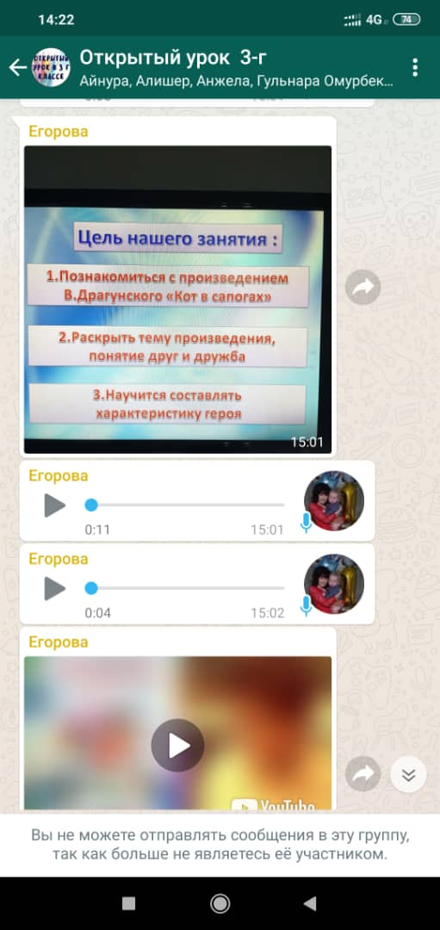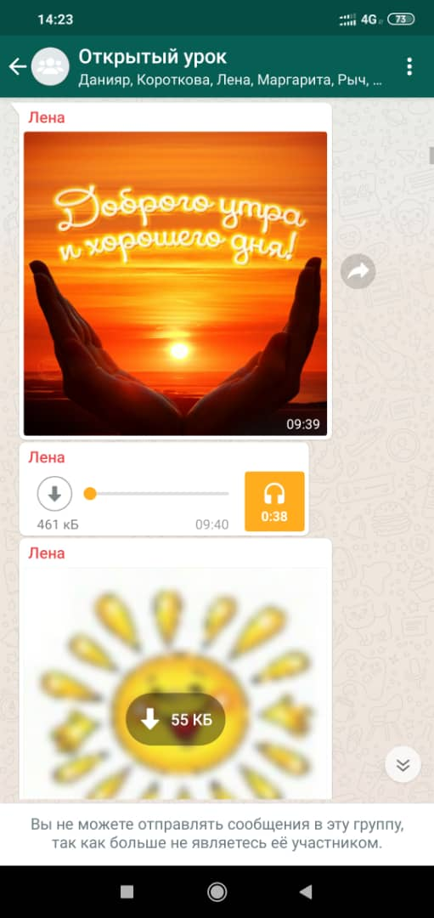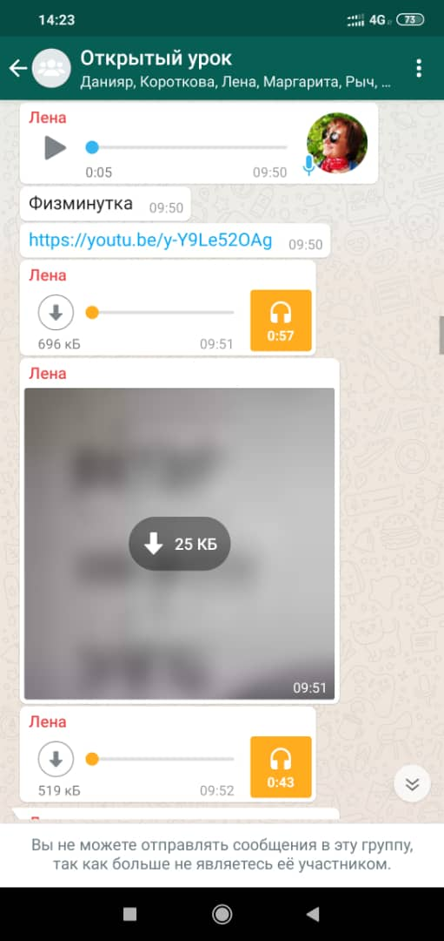

Открытый урок Егоровой Е.Р. в 3-Г классе.

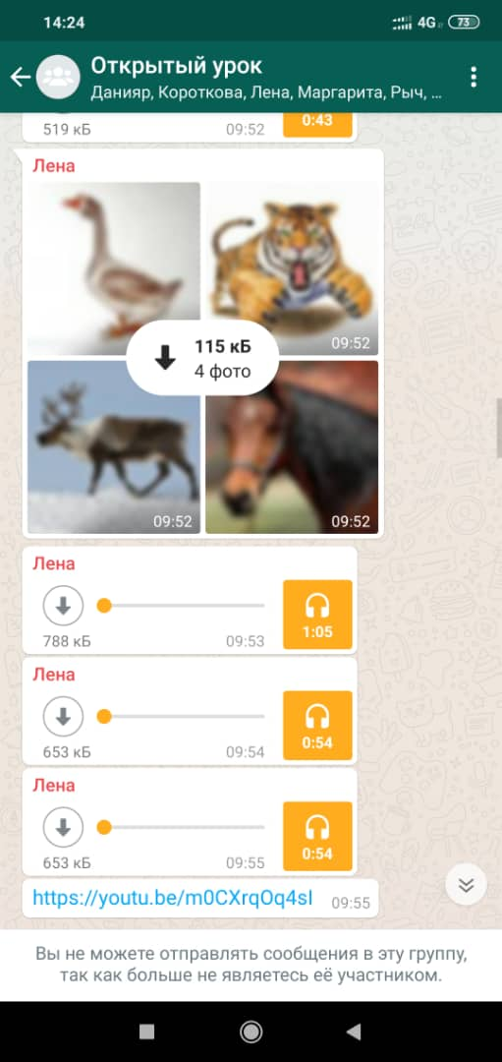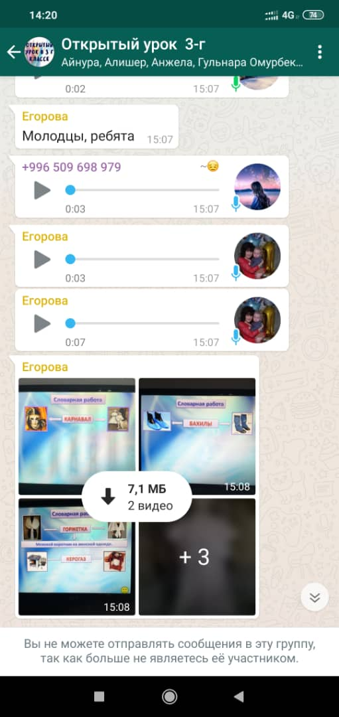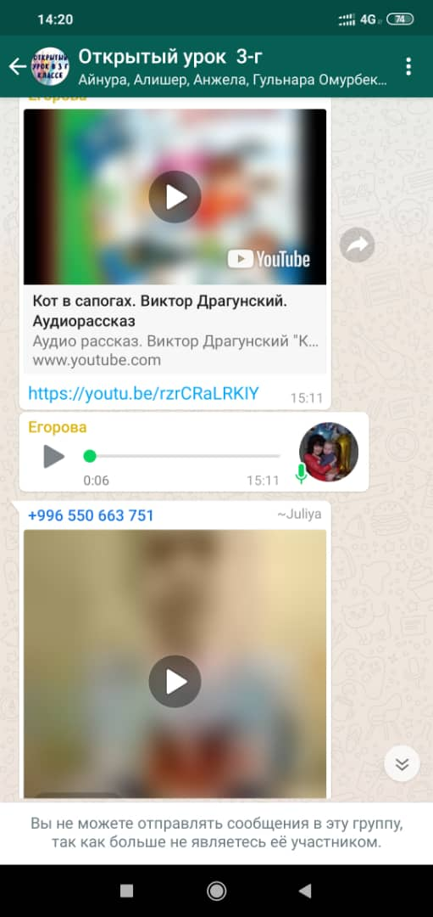

Открытый урок Ивановой Н.А. в ZOOM.
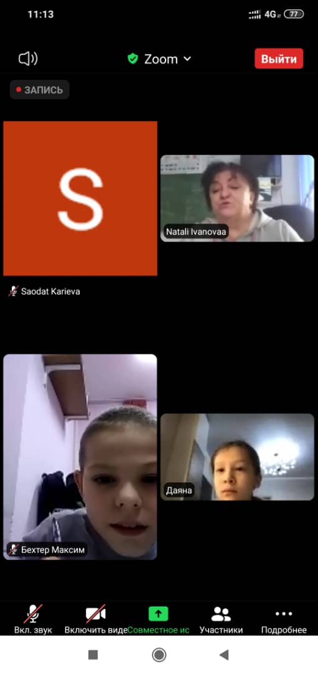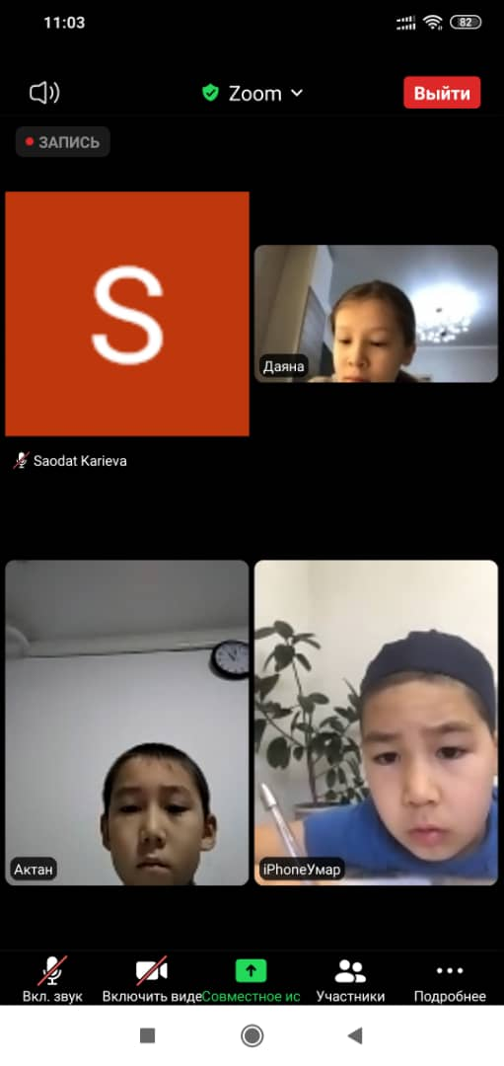
Открытый урок учителя Керимкуловой А.Н.
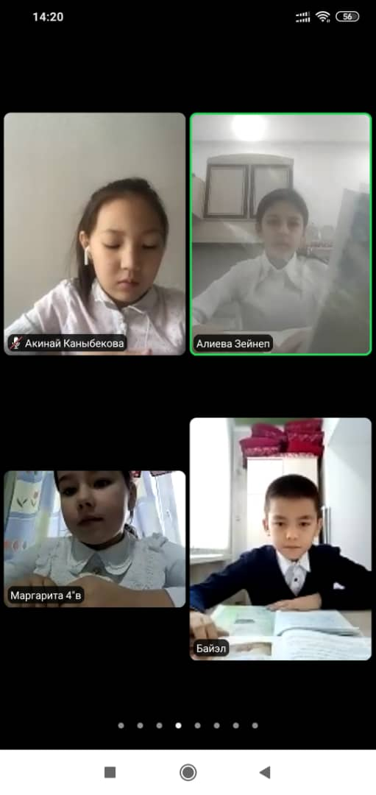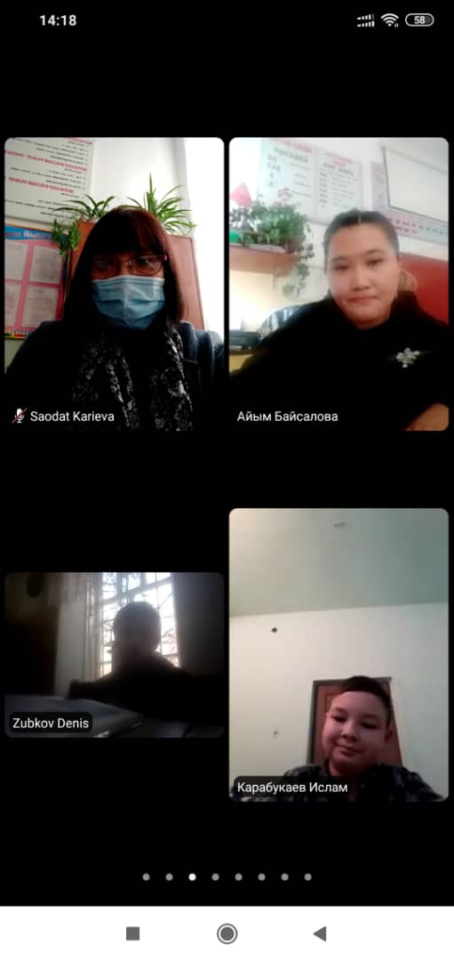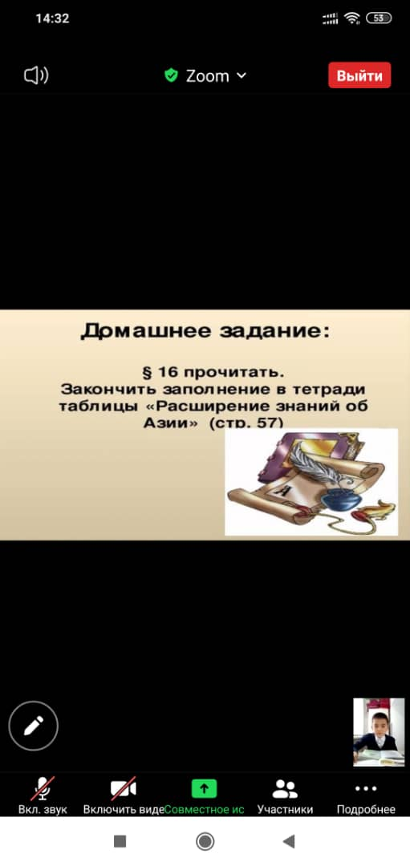
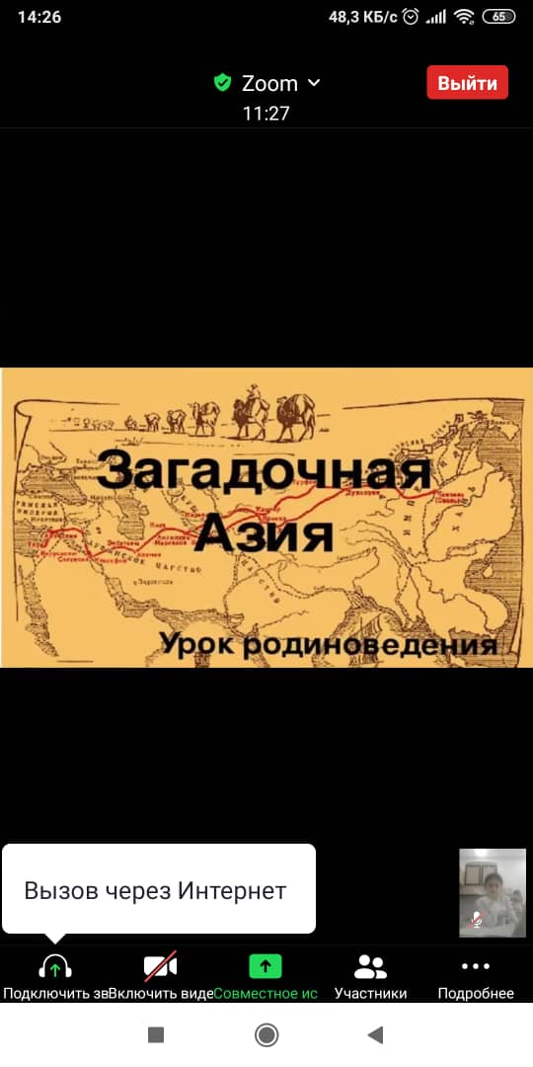
Урок учителя начальных классов Курбаналиевой С.И.
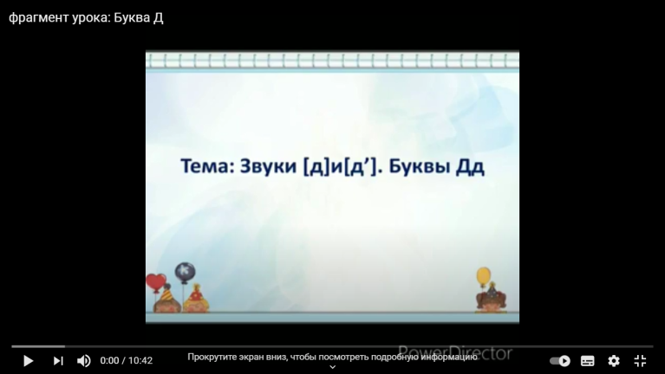
Урок учителя начальных классов Непряхина Р.П.
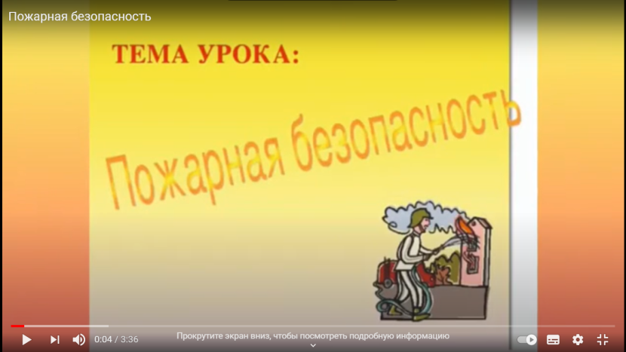

Урок учителя начальных классов Рыч М.И.

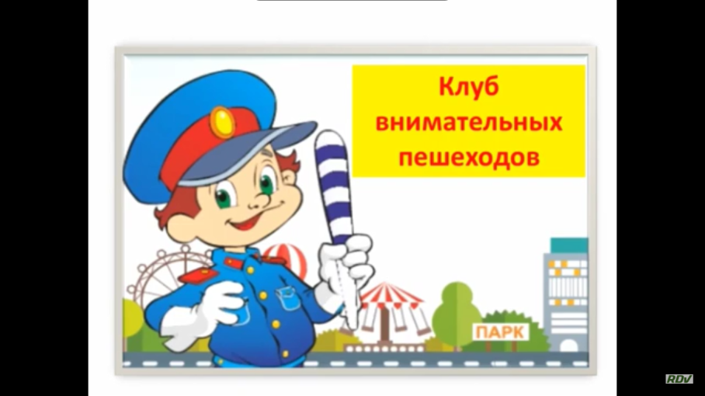

Конкурс стихов «Зимушка зима»
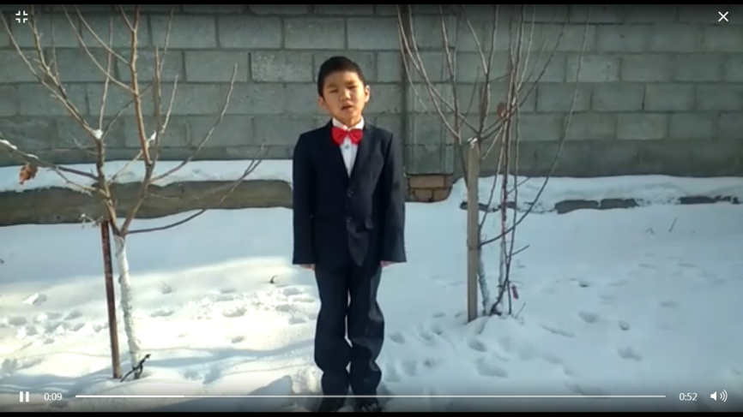
Конкурс каллиграфии « Золотое перышко»

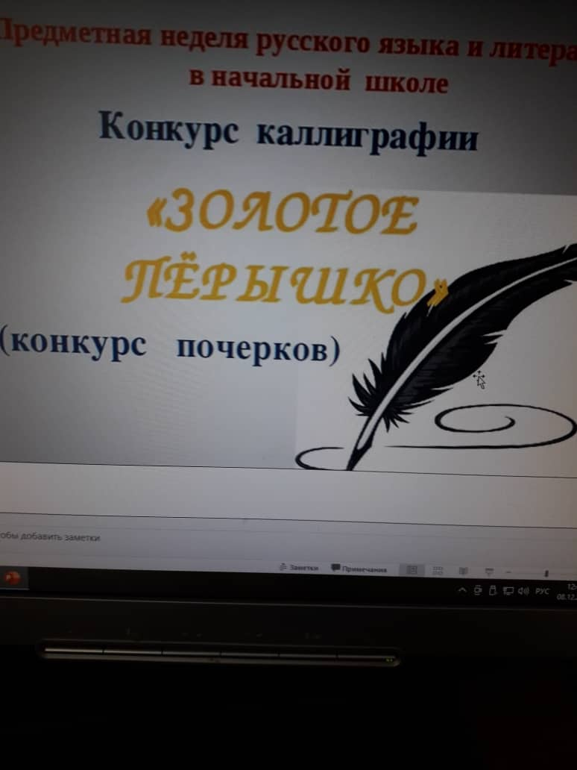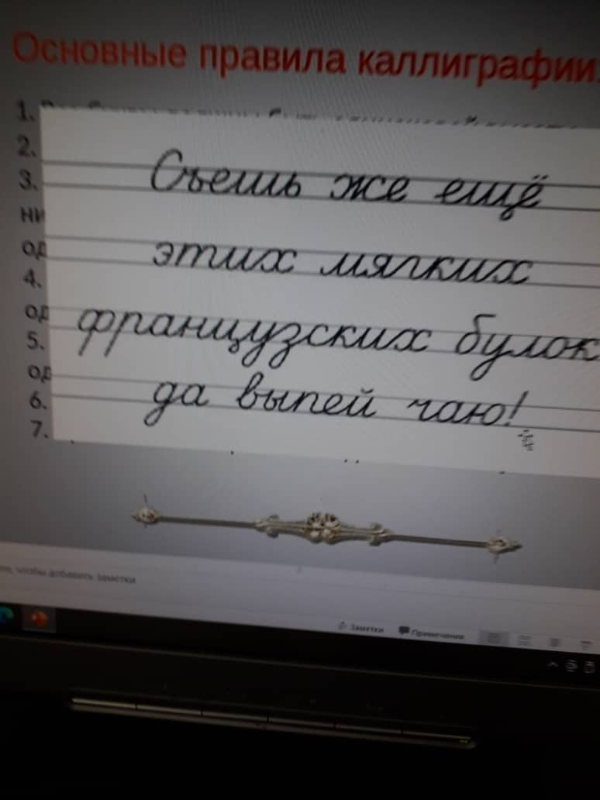

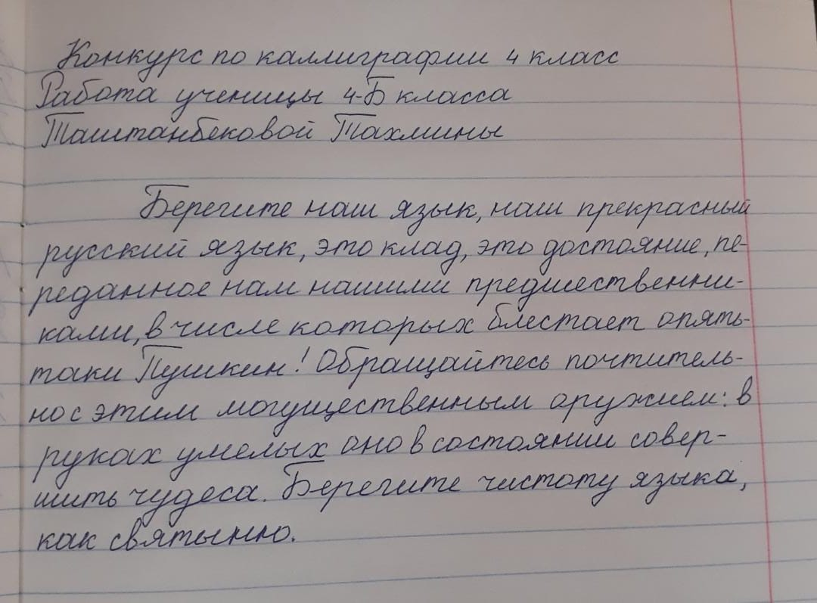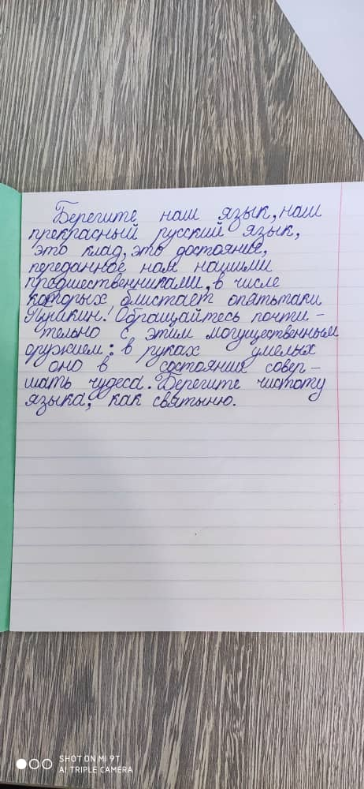
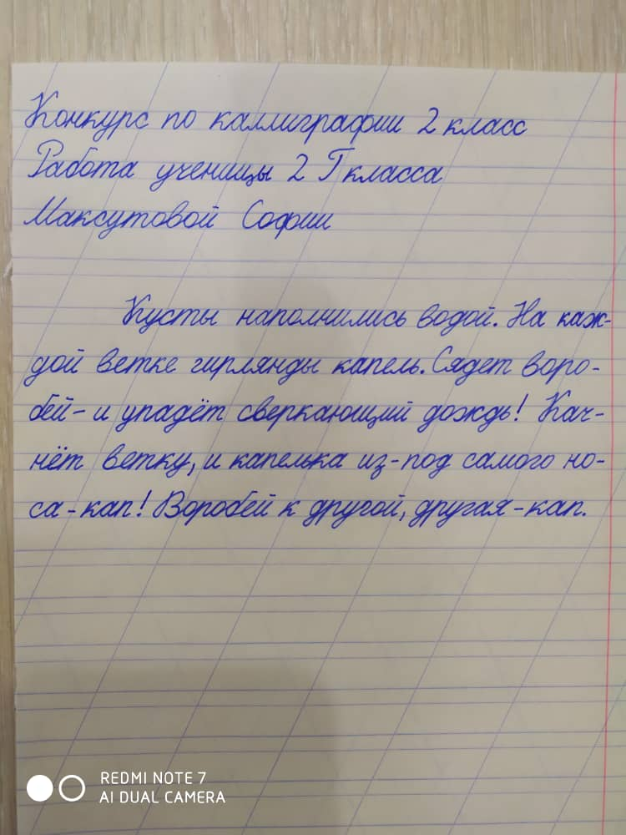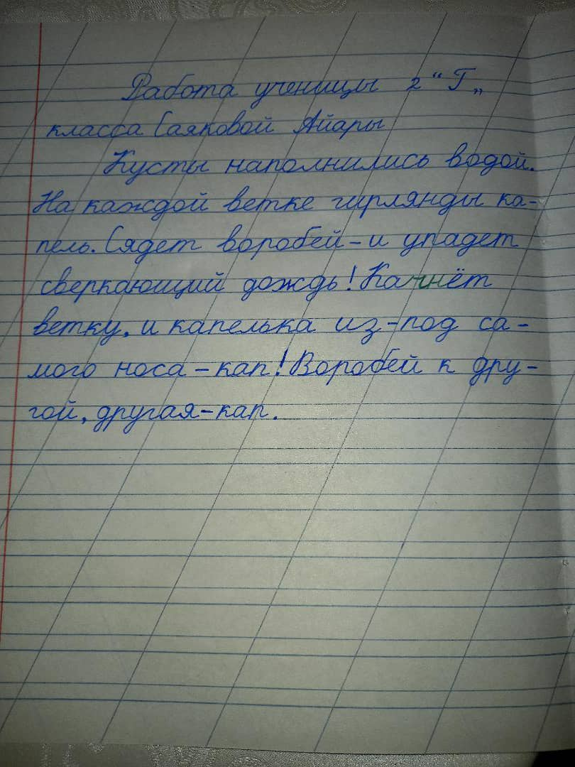

Конкурс рисунков и творческих работ « Новогодняя ёлка»
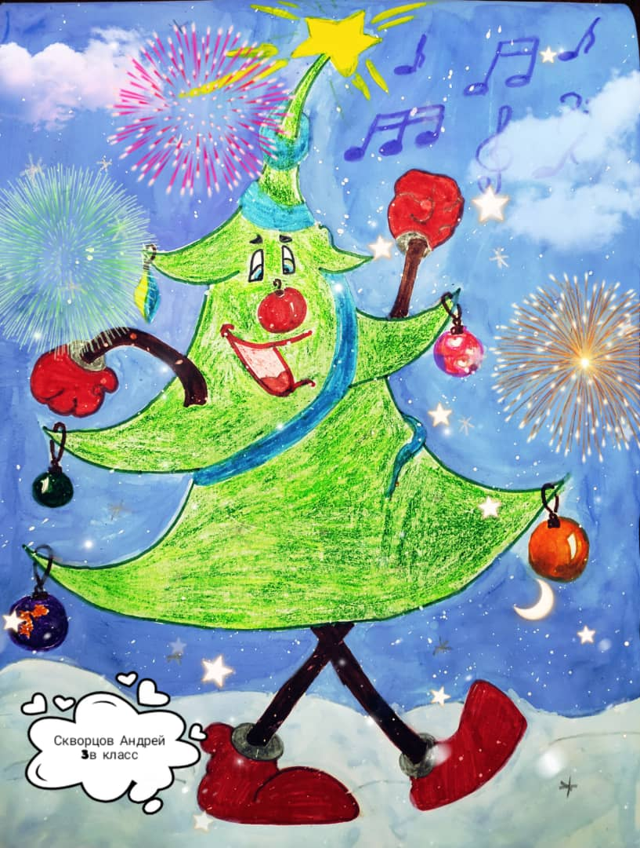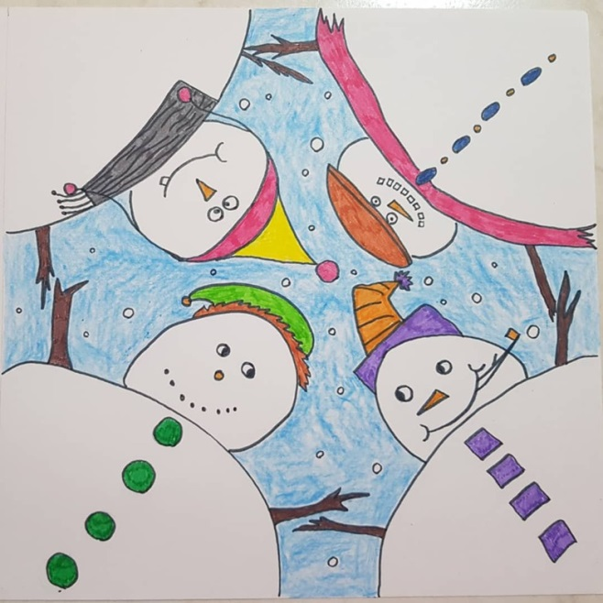
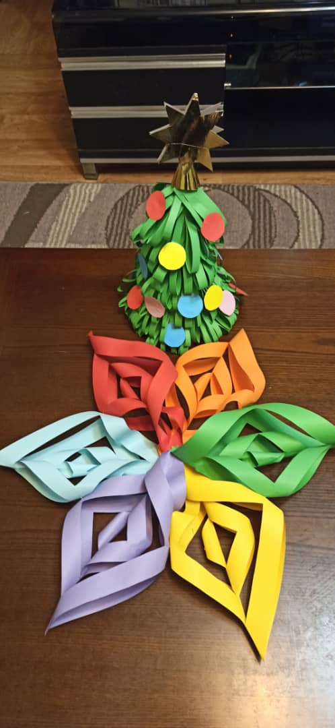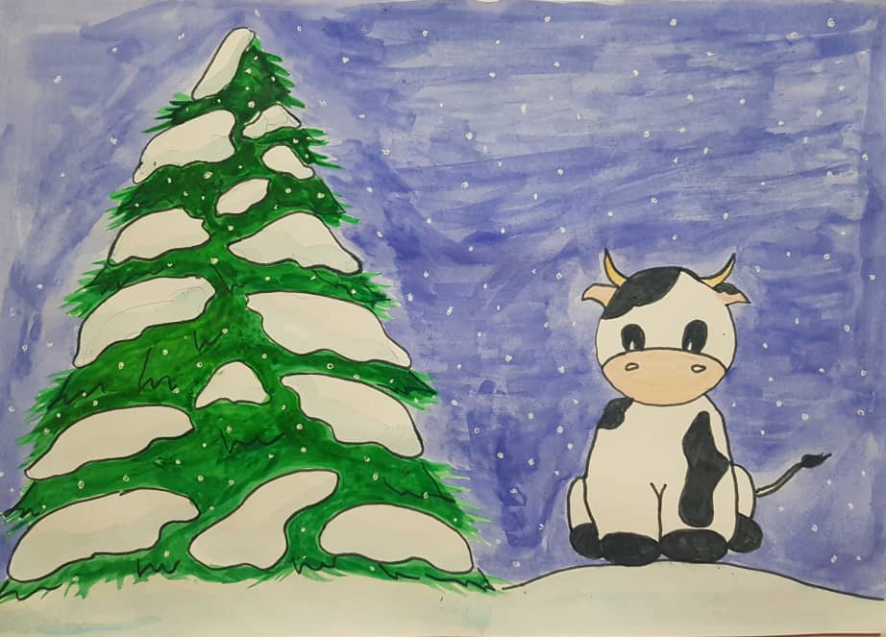
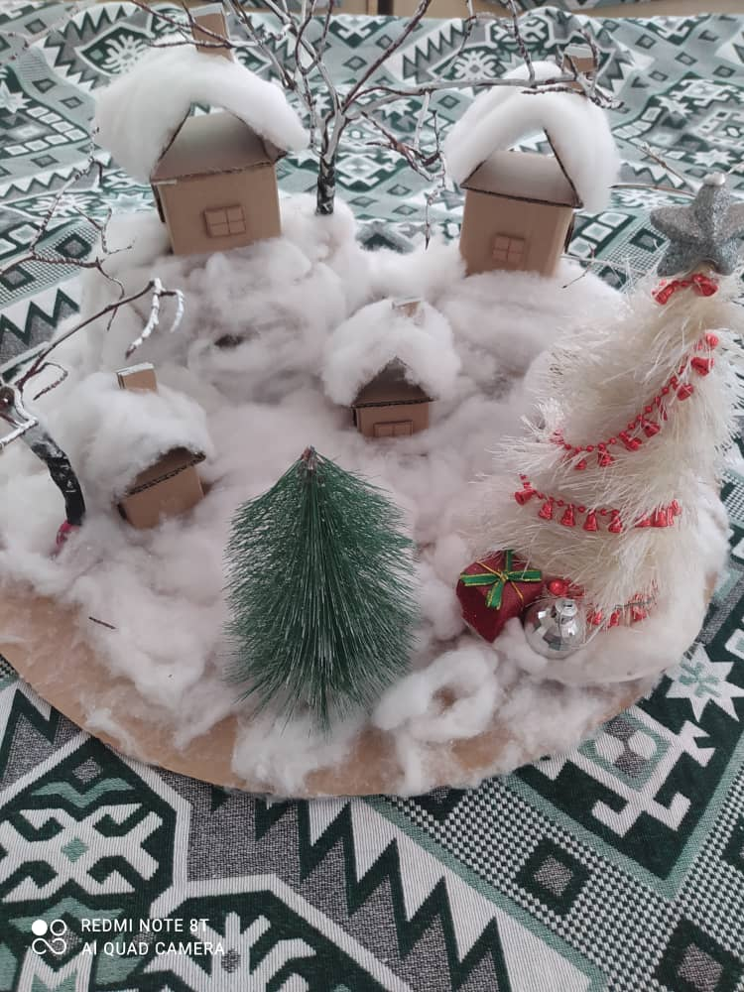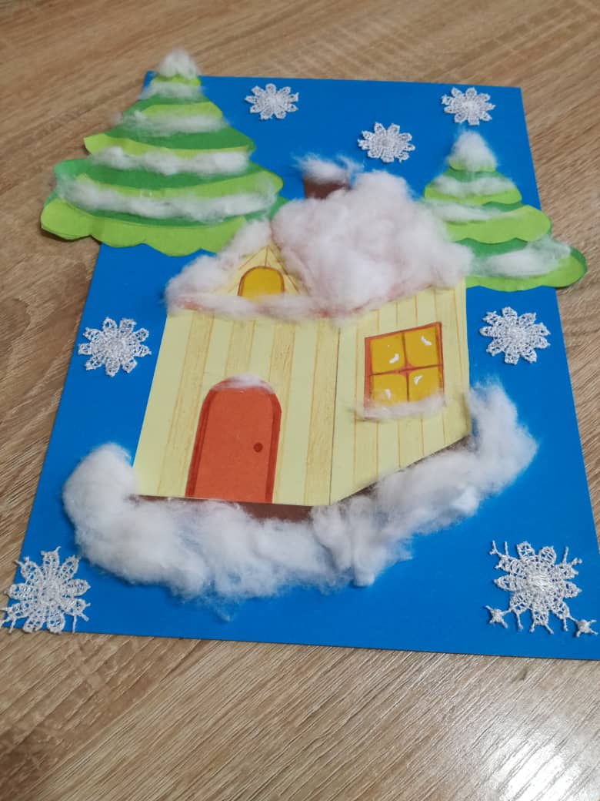
С итогами конкурсов учащиеся были ознакомлены .

Предметные декады дают большой эмоциональный заряд, надолго запоминаются детям, способствуют формированию положительной мотивации учебной деятельности. Как форма деятельности они развивают личность учащихся, формируют креативные коммуникативные умения и развивают интеллектуальные способности. А также способствуют росту профессиональных умений учителей, давая возможность проявить себя организатором мероприятия или разработчиком заданий.

По результатам проведения Декады начальной школы можно сделать следующие выводы:
1.Учителя применяли на уроках и мероприятиях элементы современных педагогических технологий и методик преподавания.
2.Все преподаватели в своей работе используют современные технические средства.
3.Учащиеся показали хороший уровень самоорганизации, высокий уровень выполнения требований учителя, в достаточной степени – уровень владения универсальными учебными действиями.
Можно с уверенностью сказать, что методическая неделя прошла в атмосфере творчества, сотрудничества и показала высокую результативность работы учителей начальных классов школы.
Используя личностно-ориентированные, развивающие, здоровьесберегающие технологии, учителя формируют деятельность учащихся с учетом особенностей и возможностей каждого.
МО учителей начальных классов состоит в основном из опытных учителей, работающих в школе более достаточное количество лет. Учителя находятся в постоянном развитии, в своей работе являются исследователями, изучают передовой опыт коллег по организации различных форм уроков, знакомятся с новыми программами и концепциями обучения, занимаются самообразованием с целью расширения и углубления профессионально- методических знаний и умений, совершенствования уровня педагогической подготовки. Они заинтересованы в эффективности каждого урока – в достижении намеченной цели, выполнении программы. Целесообразно используют наглядность и ИКТ, реализовывают основные психологические и гигиенические требования, добиваются эффективной обратной связи с учащимися, рационально используют время на уроках, тактичны, соблюдают правила охраны труда. Всеми учителями в работе по обучению учащихся реализовываются принципы научности, наглядности, прочности, осознанности, связи теории с практикой. Правильно выбирают методы и формы обучения, контролируют знания, умения и навыки учащихся, используют дифференцированный подход по отношению к домашним заданиям. Много работают по привитию нравственности учащихся, формированию общеучебных навыков, работают индивидуально по развитию интеллектуальных способностей учащихся, стремятся заинтересовать детей учебой, учат быть самостоятельными, вычленять главное в учебном материале, развивают навыки коллективной работы, работают по привитию организованности и дисциплинированности.
В течение года, в режиме онлайн, продолжалась систематическая работа над развитием грамотного письма, выразительного осознанного чтения, над формированием вычислительных навыков, развитием логического мышления, речи у каждого ученика. Уроки проводились с использованием ИКТ и платформ Whats app, ZOOM, Classroom. Так как использование ИКТ в учебном процессе позволяет: усилить образовательные эффекты; повысить качество усвоения материала; построить индивидуальные образовательные траектории учащихся; осуществить дифференцированный подход к учащимся с разным уровнем готовности к обучению.
Учителя приняли участие в проекте «Окуу керемет».

№ | Название мероприятия | Принимали участие | Дата проведения
1 | Участие в проекте «Окуу керемет» | Учителя начальных классов (38 часов , 11 учит.)
2 | В рамках проекта «Окуу керемет» открытые уроки:  - «Нумерация» урок математики  - Решение текстовых задач  - Закрепление решения задач  - Разрядное значение чисел  - Решение текстовых задач  - Решение текстовых задач  - Закрепление нумерации  - Закрепление решение задач  - Числа от 10 до 20  - Вычитание вида 15 -□  - Деление на двузначное число  - Решение геометрических задач | 1-Г класс Керимкулова А.Н.  4-В Керимкулова А.Н.  4-В Керимкулова А.Н.  2-Г Исраилова З.Н.  2-Г Исраилова З.Н.  2-Д Зубковская Ю.С.  1-А Зубковская Ю.С.  3-А Иванова Н.А.  1-Е Кариева С.А.  1-Е Кариева С.А.  4-Б Кариева С.А.  4-Б Кариева С.А. | (10.12.2020)  (13.04.2021)  (17.05.2021)  (26.02.2021)  (14.05.2021)  (15.04.2021)  (11.05.2021)  (22.04.2021)  (21.04.2021)  (11.05.2021)  (16.04.2021)  (17.05.2021)

В основном поставленные перед МО задачи были выполнены. Полностью выполнение целей и задач не осуществлено из-за ряда объективных факторов, в частности из-за большой загруженности учителей понизилась активность и из за работы в онлайн режиме.
Планирование методической работы на 2021-2022 учебный год
- Совершенствование педагогического мастерства учителей по овладению новыми образовательными технологиями через систему повышения квалификации и самообразование каждого учителя.
- Активное внедрение в педагогическую деятельность современных образовательных технологий в рамках урока и внеурочной деятельности, направленных на формирование компетентностей обучающихся, УУД.
- Продолжить изучение и внедрение в практику наиболее эффективных здоровьесберегающих образовательных технологий преподавания предметов в начальной школе, информационных технологий для развития познавательной активности и творческих способностей обучающихся;
- Планирование работы над самообразованием, изучение, обобщение и распространение опыта работы учителей начальных классов по всем направлениям учебно-воспитательного процесса через мастер-классы, обучающие семинары.

Руководитель МО_____________ Иванова Н.А.

